Первомайський навчально-виховний комплекс
«Загальноосвітня школа І-ІІ ст. № 15 – колегіум»
Первомайської міської ради Миколаївської області

Всеукраїнський конкурс «Шкільна бібліотека 2020»
Номінація «Бібліотека – територія читання»

«Формування і розвиток читацьких компетентностей учнів інноваційними засобами бібліотечної роботи»

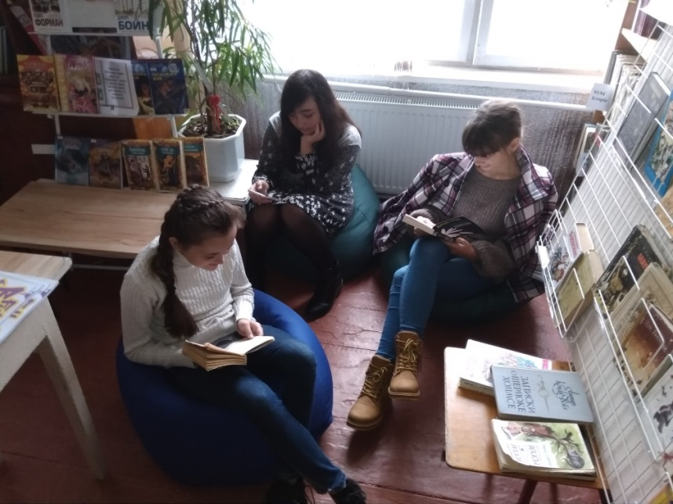

Матеріали досвіду роботи
бібліотекарів
Первомайського НВК
Левченко І.А.
Мазуренко Л.Г.

Первомайськ - 2020

Зміст
1. Вступ…………………………………………………………………………3
2. Завдання і зміст інноваційної діяльності бібліотеки………………….....5
3. Форми роботи …………………………………………………………….....5
4. Блоги та соціальні мережі – віртуальна бібліотека……………………...18
5. Обмін досвідом. Безперервна самоосвіта…………………........................19
6. Висновки……………………………………………………………………21
7. Використана література…………………………………………………... 23

«Без високої культури читання немає
ні школи, ні справжньої розумової праці,
читання — це найважливіший
інструмент навчання та джерело багатого
духовного життя»
Василь Сухомлинський

Вступ
Обґрунтування актуальності досвіду
В останні десятиріччя стрімко зростає обсяг інформації, яку необхідно засвоїти для успішної подальшої життєдіяльності. А це насамперед потребує збільшення темпу читання, швидкості розуміння й прийняття рішення. Тож читання стає основою освіти, неперервними навичками самоосвіти людини протягом усього життя.
Під впливом комп'ютерних технологій формується особливий тип мислення, «кліповий», який завдяки засобам масової інформації та стрімкого розвитку й агресивному Інтернету набуває масового характеру: кількість людей з таким мисленням швидко збільшується. Американські дослідники вважають, що певним чином протистояти такому мисленню можна за допомогою уважного та систематичного читання.
Визнання факту падіння інтересу до читання та бібліотечних послуг у дитячому середовищі викликали інтерес до визначеної теми. Головною проблемою своєї практичної діяльності вважаємо підвищення рівня читацької культури школярів шляхом використання інноваційних форм роботи.
Ми шукаємо нових засобів, які допоможуть навчити дітей любити книгу, відчувати потребу в ній, розуміти її,адже робота з книгою багата й різноманітна як за формою, так і за змістом. Але книга вчить тільки тоді, коли дитина вміє з нею працювати, вміє читати і розуміє прочитане. Розуміємо: тільки бібліотекар може знайти для кожного читача саме «його» книгу, бо від цього залежить, якими вони виростуть дорослими читачами і якими людьми.
На наше переконання, втрату зв’язків із книгою в ранньому віці неможливо компенсувати в майбутньому. Маленький читач лише вступає в життя, у нього ще немає життєвого досвіду, і книга для нього є невичерпним джерелом, у якому він знаходить відповіді на свої незліченні «як?» та «чому?». Книги, прочитані в дитинстві, часто запам'ятовуються на все життя, впливають на подальший розвиток, на світосприймання, виробляють певні норми поведінки. Шкільна бібліотека майже завжди для наших дітей є першою бібліотекою, з якою їх знайомить життя! Ми спостерігаємо, що далеко не кожен із батьків відвідує зі своїм малюком читальну залу, а шкільні бібліотекарі обов'язково приведуть дітей до храму книг.
У своїй роботі ми застосовуємо різноманітні форми й методи по залученню учнів до систематичного читання дитячої літератури. Діапазон бібліотечних ідей і можливостей великий. Головне - не треба боятися…
Опитування читачів бібліотеки говорить про те, що наше прагнення поновити методику форм масових послуг збігається з бажанням читачів отримувати актуальну інформацію в живій, емоційно насиченій, динамічній, можливо, несподіваній для них форм: родзинки в назвах, діалогу бібліотекаря з користувачем та користувачів між собою, наявність елементів театралізації, ігрових моментів, своєрідної атрибутики, широке використання аудіовізуальних матеріалів.
Звичайно, кожен фахівець обирає для себе найкраще, те, що можна організувати в умовах кожної конкретної бібліотеки. Бажано не зупинятися на досягнутому й постійно поповнювати скарбничку форм роботи з книгою, з юними користувачами, поєднуючи традиційні та інноваційні методи.
Вивчення запитів читачів є основою побудови інформаційного забезпечення навчально-виховного процесу. Кожен учень, починаючи з 5 класу, заповнює анкету в читацькому формулярі, де вказує, в якій бібліотеці ще читає, яке його улюблене заняття, про що любить читати, які предмети в школі вважає найбільш цікавими. Відповідно до цього на кожен формуляр клеїться кольорова смужка, яка вказує, про що любить читати даний користувач бібліотеки. І при черговому відвідуванні цьому читачеві пропонується книга відповідно до його інтересів.
2. Завдання і зміст інноваційної діяльності бібліотеки.
Завдання з досвіду роботи
Досягнення мети забезпечується наступним:
1. Оновлення традиційних форм бібліотечної роботи, акцентування уваги на стимулюванні дітей до читання.
2. Запровадження інноваційних форм масової бібліотечної роботи: гра-подорож, літературно-спортивна гра, літературний квест, конкурс, читацький мережевий марафон, презентація, літературне рандеву, етнографічний диліжанс, відкритий діалог, бліц-інтерв’ю, прем’єра книги, бенефіс книги, що мають на меті посилення читацької активності та розвиток мотивації читання.
3. Впровадження в практику роботи віртуальних виставок, використання ІКТ з метою розширення можливостей бібліотеки щодо впливу на розвиток читацьких інтересів учнів, вихід бібліотеки в інтернет-простір шляхом створення інтернет-контенту.
3. Форми роботи.
Останнім часом бібліотеки, не відмовляючись від традиційних форм обслуговування читачів, трансформуються у шкільні бібліотечно-інформаційні центри, які акумулюють мультимедійні ресурси, мають вихід до мережі »Інтернет».
Особливістю такого прогресу є розуміння керівниками ЗНЗ того, що всі інформаційні технології, які використовуються в школі, різноманітні цифрові та друковані засоби інформації «прописані» саме в бібліотеці. Бібліотекарі нашої школи мають досвід у роботі з даними ресурсами, доповнюють їх тими, що створюються в школі, надають можливість ефективно їх засвоювати, формувати та розвивати інформаційну грамотність і культуру учнів та вчителів, підтримувати ефективне використання технологій у самонавчанні й самопідготовці.
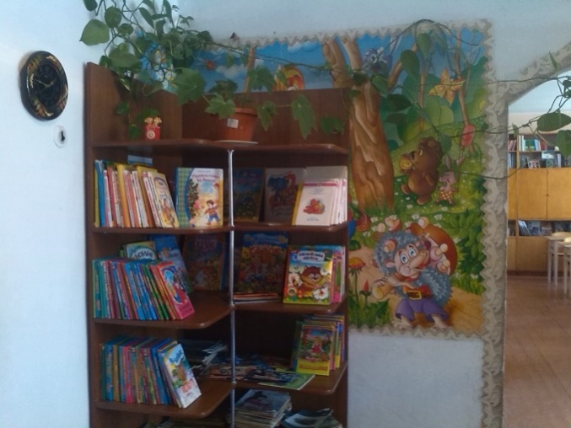
У Первомайському НВК налічується 35 класів, де навчаються 1020 учнів та працюють 64 педагоги. Бібліотека НВК оснащена різноманітними технічними засобами: рідкокристалічним телевізором LG 43LH500V, 2 МФП, 2 комп’ютерами з виходом до мережі інтернет, є Wi-Fi.
Естетичний дизайн бібліотеки школи відповідає сучасним вимогам: читальний зал, наявні зони відпочинку та самопідготовки, зони Wi-Fi.
У бібліотеці сформована і постійно поповнюється медіатека, яка обладнана аудіовізуальними й комп’ютерними засобами для різноманітних форм організації навчально - виховної діяльності учнів.
Книжковий фонд бібліотеки нараховує 9 855 примірників. Основним джерелом оновлення фонду бібліотеки є щорічна благодійна акція «Подаруй бібліотеці книгу». За останні роки читачами подаровано 1 282 примірники сучасних книг. Перед проведенням акції проводимо опитування «Які книжки ви хотіли б прочитати в нашій бібліотеці?», відслідковуємо рейтинг книг і письменників, проводимо літературні вибори «Мій улюблений письменник». Завершується акція звітом - презентацією з рекламою подарованих книг. Після таких акцій книговидача стрімко злітає, ефективність такої роботи очевидна.
«Подаруй бібліотеці сучасну книгу» - віртуальна презентація подарованих книг, яка дозволяє дитині більш детально ознайомитися з придбаними книгами та обрати ту, що сподобалася.
Сутність інформаційно- масової роботи шкільної бібліотеки полягає в тому, щоб довести до читача інформацію про книжкове розмаїття бібліотеки. Найефективнішою формою популяризації бібліотечного фонду є книжкова виставка, тому з метою максимального розкриття фонду в бібліотеці організовано постійно діючі виставки та тематичні полиці (наприклад, «Моя країна – Україна», «Із чистих джерел всемогутнього слова», «Подорожуємо світом», «Домашнє завдання на відмінно», «Космічні пригоди», «Малечі про цікаві речі», «Допитливим читачам», «Ми роду козацького діти», «Золота криниця мудрості», «Традиції і свята нашого народу», «Шляхами козацької слави», «Миколаївщина – край, де ми живемо», «Збережемо планету голубою та зеленою» та інші).
Наших читачів зацікавила книжкова ретро-виставка "Що читали наші бабусі?", яка стимулювала стати активним учасником у її наповненні. Спочатку полиці були порожні, читачі мали змогу самостійно наповнювати їх, запитуючи своїх бабусь та дідусів про улюблені книги їх дитинства і відшуковуючи на бібліотечних полицях саме ці книги.
На абонементі оформлені інформаційні стенди «Календар знаменних і пам'ятних дат», «Книжкова лікарня», «Поради читачам», «Правила користування бібліотекою».
Книжкові шкільні виставки виходять за межі бібліотеки. У рамках традиційної серпневої конференції педагогічних працівників міста Первомайська "Про підсумки розвитку загальної середньої, дошкільної та позашкільної освіти в 2015/2016 навчальному році та завдання на 2016/2017 навчальний рік" бібліотека Первомайського НВК презентувала виставку «Сучасна українська художня проза».
Усі охочі отримали художньо оформлені картки з анотаціями до книг, які зацікавили педагогів.
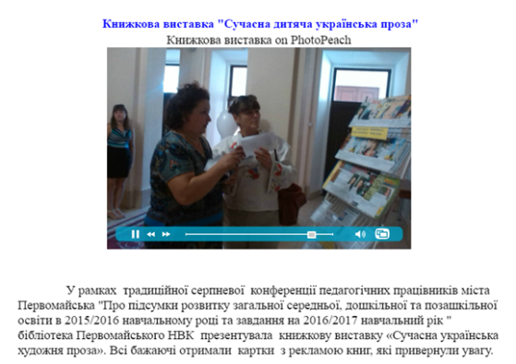
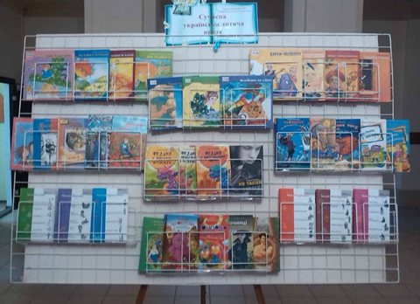

Практика використання книжкових виставок набуває також нових форм. ІЗ великою ефективністю використовуються такі інноваційні форми виставок, як:
- виставка-свято «Мандрівка в чарівний світ українських казок», яке супроводжується цікавими вікторинами;
- виставка-бібліоміст «Парад улюблених книжок», «Твоя золота полиця книжок»;
- виставка-ситуація «Обери книгу, яку ти візьмеш на безлюдний острів»;
- виставка-спомин «Чорнобиль – скорбота пам’яті людства»;
- виставка-посмішка «Книги, які розсмішили світ»;
- виставка-ювілей «Улюблені письменники- ювіляри 2020»;
- виставка-подорож «Подорож хмаринки по Європі»;
- виставка-бенефіс «Читати – це модно, книжка – це круто»;
- виставка-відкриття «На три держави півень тут співав»;
- виставка-кіно «Улюблена книга – улюблений фільм»;
- виставка одного видання «Козаків немов святих, треба шанувати»;
- виставка - туристичний диліжанс «Туристичними стежками рідного краю»;
- віртуальна виставка «Зорепад книжкових ювілеїв - 2020»;
- виставка-відпочинок «Найкращі книги для діток на ніч».
Віртуальні книжкові виставки створюємо за допомогою сервісів PhotoPeach, ThingLink, Аnimoto, Picture Trail, Playcast, H5P, Padlet, Genially, Prezi; відеоролики монтуємо за допомогою Windows Movie Maker; презентації створені в Power Point ми викладаємо на зовнішні сітьові сервери Сalameo, Slideshare, Author Stream, Emaze тощо.
Використання комп’ютерних технологій – необхідна умова формування сучасного іміджу шкільної бібліотеки. Використовуючи сучасні вебсервіси, намагаємось якомога ефективніше рекламувати книжковий фонд бібліотеки та залучати дітей до читання. Так, з використанням сервісу ThingLink створюємо цікаві інтерактивні плакати, які дозволяють залучати учнів до читання. Особливо цікавим і перспективним є досвід створення інтерактивних плакатів-виставок за шкільною програмою української та зарубіжної літератури для 5-11 класів. Учень має можливість прочитати твір онлайн або прослухати аудіокнигу:
«Усі твори з української та зарубіжної літератури 5 клас»;
«Усі твори з української та зарубіжної літератури 6 клас»;
«Усі твори з української та зарубіжної літератури 7 клас»;
«Усі твори з української та зарубіжної літератури 8 клас»;
«Усі твори з української та зарубіжної літератури 9 клас»;
«Усі твори з української та зарубіжної літератури 10 клас»;
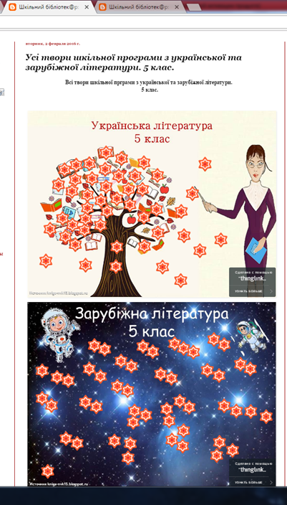
«Усі твори з української та зарубіжної літератури 11 клас»;
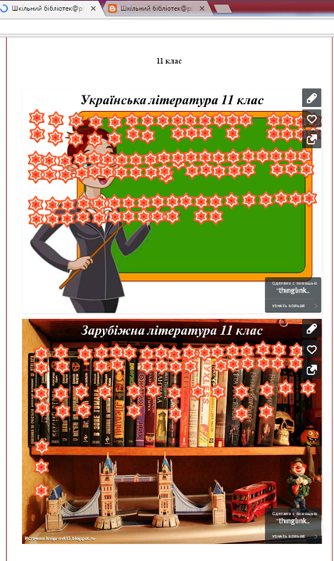

Здобувачам освіти стануть в нагоді інтерактивні плакати:
«Журнали для дітей онлайн» - посилання на сайти дитячих журналів, які можна читати онлайн;
«Інтернет-ресурси для тебе» - онлайн посилання на енциклопедії, довідники;
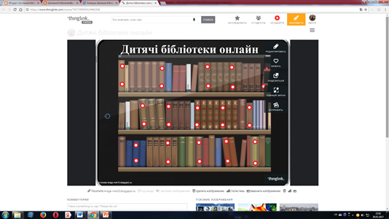
«Дитячі бібліотеки онлайн» - посилання на сайти дитячих бібліотек;

«Всеволод Зіновійович Нестайко – сонячний класик» - біографія, книги онлайн, відео, аудіокниги;
«До 125-річчя від дня народження П.Тичини» - біографія, вірші, відео;
« 2 лютого – 205 років від дня народження Є.Гребінки» - біографія, відеобіографія, твори письменника онлайн;
«80 років від дня народження М. Вінграновського» - біографія, відео, твори онлайн;
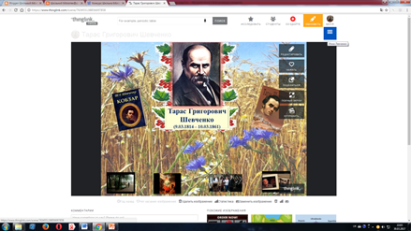
«Творчий спадок Г. Тютюника» - біографія, відео, книги онлайн, аудіокниги;
«Павло Тичина» - біографія, відео, твори онлайн;
«Леся Українка – поетична квітка України»;
«Наталена Королева»;
«Видатний байкар Л. Глібов»;
«Т.Г.Шевченко».

Ще більш цікавим виявився ресурс Genially, за допомогою якого створюємо ряд авторських освітніх ресурсів: інтерактивну презентацію, інтерактивний плакат, дидактичні ігри, інфографіку й тести, цікаві інтерактивні плакати, які дозволяють залучати учнів до читання:
Всеволод Нестайко;
Письменники-фронтовики. Війна у серці, у пам’яті, у книгах.;
Анатолій Костецький Лицар дитячої літератури;
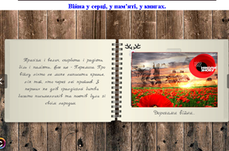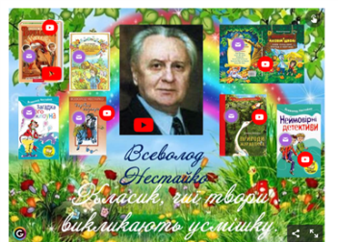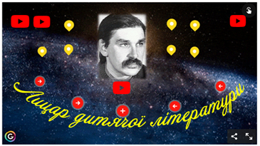
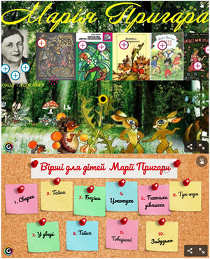
Ольга Кобилянська. Відома незнайомка;
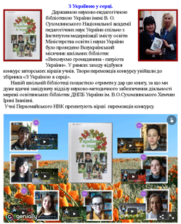
Нечуй-Левицький;
Сухомлинський;
Марія Пригара;
до пам’ятних дат:
Гірчить Чорнобиль;
Українські письменники про любов.
Також ресурс Genially дозволяє презентувати творчі проекти читачів, наприклад, проект «Від серця до серця».
Відкрили для роботи ще один цікавий ресурс Н5Р, який надає можливість створювати різні види інтерактивного контенту (інтерактивні ігри, вікторини, презентації, відеороліки тощо. Читачі вже змогли оцінити переваги цього ресурсу:
Книги, які виховали першого космонавта;
Пам’ятники Шевченко;
Відгадай сучасного письменника;
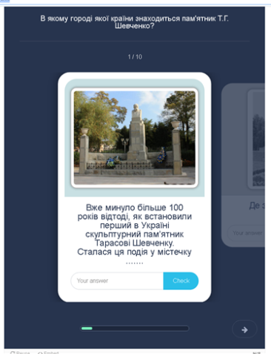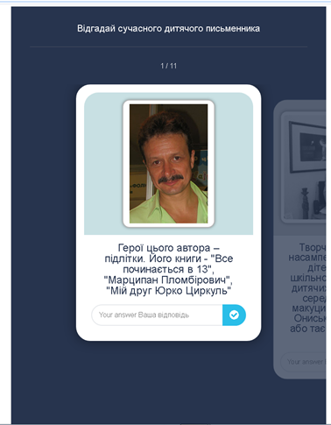
Вчитель вчителів;
Найпроникливіші вірші про любов Ліни Костенко
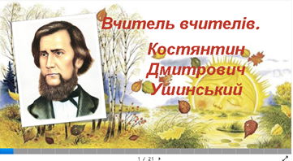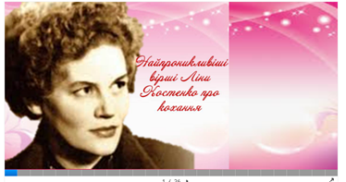

За допомогою програми Google-презентація були створені інтерактивні списки за шкільною програмою з літературного читання влітку для початкової школи та списки для читання влітку для учнів 5 - 11 класів з гіперпосиланнями на тексти, аудіокниги та художні фільми за творами з української та зарубіжної літератури.

Конструктор інтерактивних завдань LerningApps.org допомагає нам створювати інтерактивні літературні ігри та вправи, цікаві вікторини, кросворди, в ігровій формі дізнатися, що учні запам’ятали на бібліотечних уроках.

Інтерактивні кросворди та вікторини:
Вікторина за творчістю А. Барто;
Знайдіть пару - героя та назву книги українського дитячого письменника В.З. Нестайка.
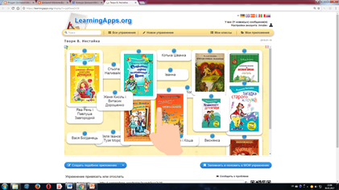
«Тореадори з Васюківки» про головних героїв повісті та кросворд.
Вікторина по довідковій літературі.
Бібліо-ерудит та Бібліо-ерудит-2 - вікторини для використання на бібліотечних уроках.
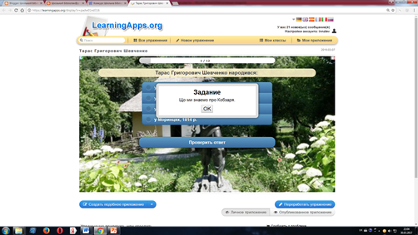
«Я маю в серці те, що не вмирає». Чи знаємо ми Лесю Українку? – до книжкової виставки «Леся Українка».
Тарас Григорович Шевченко - вікторина по біографії письменника.
З якого це твору? - за творами Т. Г. Шевченка.
Які події в житті Шевченка відбулися у вказані роки? - хронологічна стрічка часу
День Соборності– інтерактивна гра "Так чи ні", Шибениця "Впиши слово"
Kahoot - це ще одна знахідка - новий сервіс для створення онлайн - вікторин, тестів і опитувань. Створені в Kahoot завдання дозволяють уставити в них фотографії і відеофрагменти. Читачі відповідають онлайн на створені бібліотекарем тести з власних смартфонів. Читачі захоплюються такими ігровими завданнями. А бібліотекарі розуміють, що вони допомагають активізувати творче мислення, дозволяють дитині бути креативною.
Одним із найважливіших напрямів роботи є виховання в учнів культури читання, заохочення до читання та здобуття нових знань. Для цього ми використовуємо бібліотечні уроки, які дають дітям бібліографічні знання, ознайомлюють їх з історією створення писемності, виникнення книги, із долею найвідоміших бібліотек, історією рідного краю, вчать користуватися каталогами та картотеками, знайомлять із новинками дитячої літератури. Це такі уроки, як «Історія бібліотек»,«Бібліографія. Анотація»,«Подорож морем преси»,«Відгук про книгу», «Виникнення книгодрукування в Україні», «Великі бібліотеки світу», «Автори та ілюстратори дитячих книг», «Дитячі енциклопедії»,«Книга або інтернет», «Мандрівка книжковим містом», «Твоє довідкове бюро», «Науково-пізнавальна література для молодших школярів», «Підсумкова гра Бібліо-ерудит», «Подорож в країну Бібліографію» та інші.
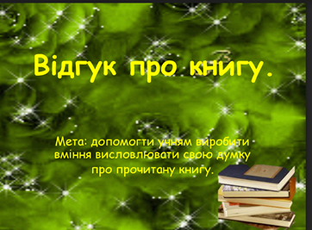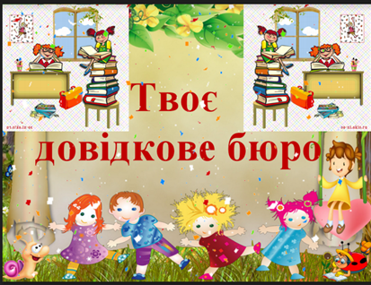
Ефективними в заохоченні учнів до читання є масові заходи, тому бібліотека організує та проводить ігри-подорожі, вікторини, усні журнали, бесіди про книги, презентації творчості письменників-ювілярів, години поезії, брейн-ринги. Яскравими сторінками популярізації читання стали такі заходи, як щорічне свято «Посвята в читачі» та бібліотечне шоу до Всеукраїнського дня бібліотек «Віват, бібліотека!», захід для учнів 4-х класів «Вірші А. Барто люблять всі дууже давно», марафон-реквієм «Бабин Яр».
Велика увага приділяється мультимедійній підтримці уроків, доповідей, рефератів, презентацій. Створюються власні ресурси: слайд-фільми, віртуальні подорожі, відео-композиції, презентації до уроків інформаційної культури, масових заходів, семінарів і конференцій. При підготовці тематичних виставок книг до знаменних дат, виконуючи запити вчителів, доповнюємо їх роздрукованими матеріалами з різних вебсайтів. Створено перелік інформаційних ресурсів з окремих предметів, які допомагають вчителям і учням в навчальному процесі.
Шкільна бібліотека готує списки літератури на забезпечення навчально - виховної роботи закладу «Що читати влітку», «За сторінками шкільного підручника», віртуальні рекомендаційні списки «Список сучасних книг, які можуть зацікавити підлітків 11-12 років», «ТОП-8 захоплюючих книг для підлітків від українських письменників».
Шкільна бібліотека не залишається осторонь, коли в колегіумі відзначаються пам’ятні дати або вшановуються ювіляри. Так, разом із філологами щороку до Дня писемності та рідної мови проводились різні заходи, при підтримці вчителя історії Сизової Г.В. було організовано книжкову виставку до 75-річниці трагедії Бабиного Яру, щорічно вшановуємо пам'ять Великого Кобзаря. Це не лише виставки творів
Т.Г. Шевченка та традиційні шевченківські читання, а й різноманітні конкурси та вікторини. Також активно співпрацюємо з учителями-предметниками, класними керівниками у вихованні читацького інтересу, формуванні бібліотечно-бібліографічної, інформаційної грамотності учнів. Формами такої співпраці є інтегровані уроки. Наприклад, із зарубіжної літератури та української літератури за темою проведено «Захист читацького формуляра» та «Відгук про прочитану книгу»; з природознавства уроки-дослідження «Довідкова література на допомогу вивчення природознавства», урок-прогноз з англійської мови «Що може сучасна бібліотека?».
Щорічно в школі-колегіумі проходить Тиждень книги. У рамках Тижня влаштовується літературний марафон, захист читацького формуляра або читацького щоденника, конкурс ілюстрацій до улюбленого твору та свято для наймолодших «Посвята в читачі», на якому нагороджуємо переможців конкурсу «Найкращий читач шкільної бібліотеки».
Виховання любові до рідної землі, розширення знань краєзнавчого характеру посідає провідне місце в навчально–виховному процесі школи. Останнім часом ми стаємо свідками відродження краєзнавства. Це пов’язано з підйомом національної самосвідомості, визначенням авторитету загальнолюдських цінностей, підвищенням інтересу до історії малої батьківщини людей різних переконань, професій, захоплень.
Творчість письменників рідного краю пропагується шляхом проведення слайд-уроків «Літературними стежками Миколаївщини», на яких діти декламують вірші поетів Миколаївщини: М. Вінграновського, А. Качана, С. Черкасенка, В. Качуріна, Л. Чижової, Д. Чайки, В. Марущак, Т. Ліщинської. До ювілеїв письменників-земляків створео презентації-біографії та віртуальні книжкові виставки, присвячені Миколі Степановичу Вінграновському, «Дніпровій Чайці». Темі любові до рідної землі присвячений відеоролик, який створено до 340-ї річниці заснування міста «На три держави півень тут співав».
Створюємо «Літературні інформери» до ювілеїв пиьменників:
- «Я долю обрала собі сама» (творчість Ліни Костенко),
- «Спиридон Черкасенко. Провінціал»,
- «Волт Дісней – свято для дітей»,
- «Володимир Даль і Миколаївщина»,
- «Дивовижний світ тварин Євгена Чарушина»
Обговорення книг у бібліотеці дає позитивні результати при вивченні творчості письменників у школі. Наприклад, до ювілею письменника ,нашого земляка, демонстрація буктрейлеру та обговорення повісті М. Вінграновського «Сіроманець» сприяли знайомству п’ятикласників із жанром повісті та вмінню характеризувати образи героїв, висловлювати свою думку і враження від прочитаного. Це сприяло інтересу до прочитання тексту повісті.
Творчі особистості завжди потребують спілкування, обміну думками, намагаються поділитися своїми доробками, зустрітися зі своїми читачами. Тож бібліотека стає популярним осередком, де учні збираються, навчаються, відпочивають, спілкуються з цікавими людьми. Бібліотека радо зустрічала гостей :
- журфікс з фотографом-натуралістом Денисом Кривим;
- з миколаївською письменницею Ангеліною Кріхелі;
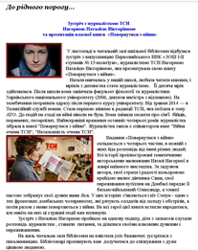
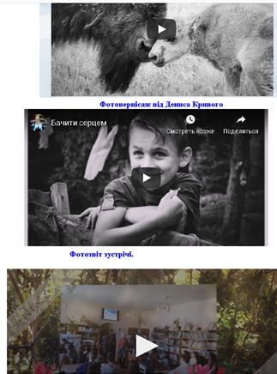
- з журналісткою ТСН, випускницею нашої школи Нагорною Наталією Вікторівною, яка презентувала та подарувала власну книгу «Повернутися з війни»

Активно використовуються бесіди як одна із форм популяризації літератури (бесіда «Як стати справжнім читачем?»,«Як вести щоденник читача?», «Самостійний вибір книг у бібліотеці", «Ми роду козацького діти», « До Дня поезії»)
З метою заохочення учнів до читання більш активно використовуємо буктрейлери як власні, так і створені колегами:
- «Кінред Кровні брати», який узяв участь у конкурсі «Book fashion» — щорічному Всеукраїнському фестивалі серед студентів та школярів на розробку та просування в Інтернеті буктрейлерів і промороликів;
- «Істок вогню» за книгами молодої української письменниці Роксани Лемеш;
- Тімо Парвела "Елла та друзі".
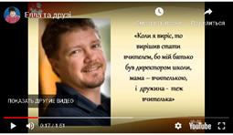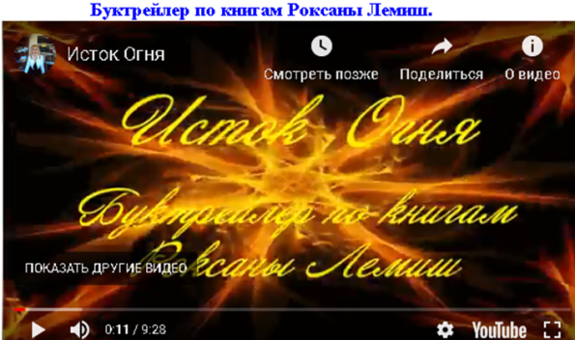
4. Блоги та соціальні мережі – віртуальна бібліотека.
Сайти і блоги є потужними інформаційними ресурсами, які використовуються для інформаційного супроводу учасників освітнього та виховного простору. Сьогодні блог є однією з найпопулярніших особливостей епохи Веб 2.0. Це не дивно, тому що блогсервіси мають масу переваг: безкоштовність, легкість у використанні, швидкість комунікацій, інтерактивність, можливість додавання гаджетів / віджетів. Освітній блог є відмінним інструментом для створення навчального середовища, який дозволяє:
- тримати учнів в курсі останніх подій;
- організовувати дискусії й обговорення;
- просувати ідеї та інформацію;
- організовувати спільні проекти;
- обмінюватись інформацією;
- проводити консультації;
- вивчати потреби учнів;
- отримувати зворотний зв'язок.
Роботі щодо залучення учнів до читання, розвитку їх читацьких інтересів, поширенню інформації про діяльність бібліотеки сприяє ведення блогу бібліотеки «Шкільний бібліотек@р» та групи «Бібліотека Первомайського НВК» на Facebook. Блог став зручним, оперативним інструментом у донесенні інформації, що дало змогу вивести бібліотеку на новий сучасний рівень популяризації книг серед дітей. Група «Бібліотека Первомайського НВК» на Facebook дозволяє обговорювати актуальні бібліотечні події, нові книги, цікаві інтернет-ресурси і просто спілкуватися.
Застосування різноманітних сервісів доповнило бібліотечну роботу цікавими формами.
Канал «YouTube»дозволяє публікувати відеоролики, які знімаються під час проведення різноманітних бібліотечних акцій та заходів.
Соціальні мережі допомагають лобіювати інтереси бібліотеки серед шкільної спільноти, залучати користувачів до обговорення й підготовки бібліотечних заходів. Ми вважаємо, що ключовими факторами соціальних мереж та блогів для бібліотек є технології об’єднання й оповіщення, котрі пов’язані з розповсюдженням бібліотечних новинок. Культура відкритості, довіри підтримує розповсюдження контенту, дозволяє обговорити та внести доповнення, висловити зауваження.
5. Обмін досвідом. Безперервна самоосвіта
Ведення професійного блогу – найприродніший спосіб для бібліотекаря «підписати» себе на неперервну самоосвіту, оскільки це вебсередовище сприяє формуванню й розвитку в бібліотекаря однієї із значущих комунікативних навичок – навички самопрезентації. Використання бібліотекарем можливостей ІКТ дозволяє суттєво розширити потенційний простір освітнього середовища. У рамках практикуму шкільних бібліотекарів міста із задоволенням обмінювалися своїми знаннями та знахідками з колегами. Творча група шкільних бібліотекарів міста Первомайська працювала протягом 2016-2019 рр. над проблемною темою "Використання ІКТ у професійній діяльності шкільного бібліотекаря". Мета і завдання роботи творчої групи - підвищення рівня компетентності шкільних бібліотекарів засобами мережевих технологій, створення персональних вебсайтів чи блогів для обміну методичним досвідом з колегами, віртуальних спільнот, для роботи з учнями тощо. Бібліотекарі створили власні блоги, навчилися працювати в багатьох програмах.
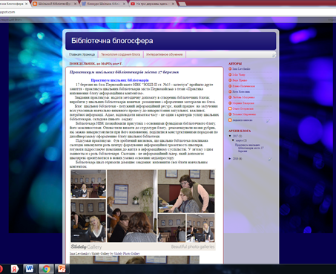
Для безперервності процесу самоосвіти ми створили блог «Бібліотечна блогосфера», співавторами якого стали всі присутні бібліотекарі. З часом він перетворився на платформу методоб’єднання шкільних бібліотекарів м. Первомайська.
Обмін досвідом не обмежується створенням блогів, а охоплює також різноманітні цікаві форми роботи, прикладом яких є вебквест. Нами було створено вебквест «Бібліотечні бібліопазли», а бібліотекарі – учасники семінару шкільних бібліотекарів міста стали його першими ігроками.
Досягти якісного читання неможливо без допомоги батьків. Мабуть, немає батьків, які б не хотіли навчити своїх дітей швидко й виразно читати, викликати інтерес до читання, адже роль книги в житті велика. Тому батьки часто є помічниками бібліотекарів у проведенні свята «Іменини книжечки».
Бібліотека дозволяє дітям відправитися в захоплюючу подорож у світ знань, повне відкриттів, вчить їх ставити питання і знаходити відповіді, створює середовище, яке допомагає дітям досягати успіхів у навчанні, а вчителям – досягати високої якості навчання. Цьому сприяє використання потенціалу шкільної бібліотеки, тісна співпраця між вчителями та шкільними бібліотекарями. Шкільна бібліотека займає свою нішу в інформаційному просторі школи і посідає значне місце в підвищенні й розвитку інформаційної культури користувачів, а значить і модернізації освітнього процесу.
6. Висновки
Результати практичної реалізації досвіду
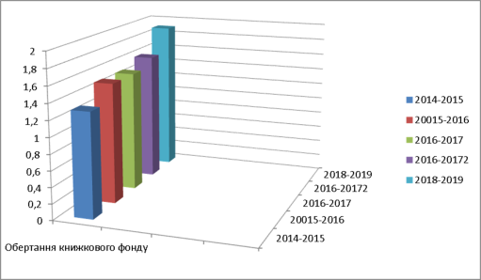
З 2002 року бібліотекарі НВК проводять моніторингові дослідження бібліотечних показників роботи для визначення ефективності різних форм та методів бібліотечної діяльності, їх вплив на поширення читання та зріст читацької активності. Саме моніторингові дослідження дозволяють виявити розвиток бібліотечних фондів, читацьких інтересів учнів, розвиток читацької діяльності та забезпеченість інформаційними ресурсами, а також дають можливість бібліотекарям аналізувати свої дії з прищеплення любові до читання, планувати роботу бібліотеки, усувати можливі прорахунки, розробляти стратегію розвитку.
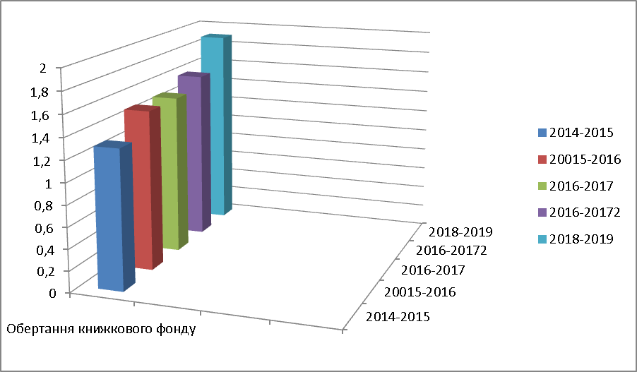
Наші зусилля на пропаганду читання мають практичне втілення. Кількість учнів кожного року збільшується, книговидача та книгообіг бібліотечного фонду зростають. Це говорить про те, що свої функції (навчальну, пізнавальну, виховну, координуючу) бібліотека виконує.
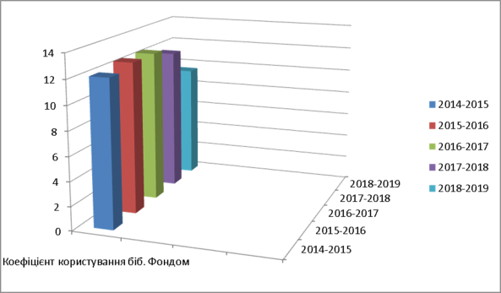
Новітні технології міцно увійшли в наше життя, впливаючи на читацьку активність молоді. Досвід роботи над проблемою показує, що саме зараз і починається робота з формування читацької компетентності учнів на новому рівні. Молода людина має можливість задовольняти пізнавальні та освітні інтереси та запити за допомогою різноманітних джерел і численних відео – та аудіовізуальних каналів одержання інформації.
Від бібліотекаря та педагогів залежить, чи перетвориться читання книг у стійку звичку особистості учня, чи буде його світогляд, коло інтересів спиратись на глибоку начитаність та літературну ерудицію.

7. Використана література
1. Закон України «Про основні принципи розвитку інформаційного суспільства в Україні на 2007-2015 рр.» // Освіта України. – Від. 26.02.2007. - №17.
2. Антоненко, І. Бібліотечні технології: традиції та інновації / І. Антоненко // Бібліотечний вісник. - 2003.- № 6. - С. 21-23.
3. Артеменко Н. М. Книга та комп'ютер в інформаційному суспільстві: сучасне й майбутнє / Н. М. Артеменко. // Шкільний бібліотекар. – 2015. – № 11. – С. 14–18.
4. Бібліотечна практика: різноманітність і дієвість: з досвіду діяльності б-к Миколаїв. обл. – Миколаїв: «Атол», 2004. - 18 с.
5. Бібліотечно-бібліографічна освіта школярів // Шкільна бібліотека. – 2002. - № 2. – С. 52-54.
6. Вяткина В. В.Организация книжных выставок — это наука и искусство /
В. В. Вяткина // Шкільна бібліотека. – 2006. – № 1. – С. 99-105.
7. Ковальчук С. Сучасні форми роботи в бібліотеках : (інформація до
словника успішного бібліотекаря) // Бібліотечна планета. – 2014. – № 4.
8. Колодяжка А. М. Масова робота в шкільній бібліотеці – дієвий засіб бібліотечного інформування / А. М. Колодяжна // Шкільний бібліотекар. – 2011. - № 5. – С. 6-7.
9. Кусая С. II. Презентация в библиотеке : [О презентации книжных
виставок в библиотеках] / С. И. Кусая, Н. В. Шкроба // Научные и
технические библиотеки. – 1998. – № 4. – С. 51-54.
10. Лазоренко, Л. І. Робота бібліотеки з інформаційного забезпечення навчально-виховного процесу / Л. І. Лазоренко // Шкільна бібліотека. – 2009. № 7. – С.42-47.
11. Лобузіна К. В. Онлайнові бібілотечні послуги: нові підходи та технології. Бібліотекознавство. Документознавство. Інформологія. 2011. № 4. С. 30–35.
12. Лященко, Г. Шкільна бібліотека: Інформаційний та виховний центр школи / Галина Лященко; упоряд.: Л. Шелестова, Н. Чиренко, Н. Чернякова. – К. : Шкільний світ, 2011. – 128 с. – (Бібліотека «Шкільного світу»).
13. Микитин, Т. П. Сучасний учень і культура читання / Т. П. Микитин // Шкільна бібліотека. – 2009.- № 5. – С. 59-62.
14. Прохорова, Л. П. Роль і місце бібліотечно-інформаційного центру у навчально-виховному процесі загальноосвітнього навчального закладу / Л. П. Прохорова // Шкільна бібліотека. – 2006. -№12. – С. 85-87
15. Самойленко Л. Й. Інноваційні технології під час проведення бібліотечних уроків / Л. Й. Самойленко // Шкільний бібліотекар. – 2013. - №11. – С. 2-5.
16. Соколовська В. В. Компетентний читач – вимога часу / В. В. Соколовська // Шкільний бібліотекар. – 2011. - №5. – С. 4-5.
17. Соловяненко Д. Бібліотека–2.0: концепція бібліотеки другого покоління. Бібл. вісн. 2007. № 5. С. 10–21.
18. Ярошенко Т.О. Наукові комунікації ХХІ століття: електронні ресурси для науки та освіти України. Бібл. вісн. 2006. № 5. С. 17–22.
19. Ярошенко Т. О. Технології Веб 2.0 для бібліотек і користувачів: нові можливості розвитку бібліотечного середовища : посіб. для бібліотекарів за програмою підвищ. кваліфікації. Київ : Самміт-Книга, 2013. 106 с.

